# Specifikáció:

Egy könyvtár kezelje a könyveit. A könyvtárba bekerülhetnek új könyvek, de csak olyan, ami még nincs meg. A könyvtár megmutatja címek szerint rendezve, illetve egy adott szerző által írt könyveit.

## Könyv

Jellemzők: címe, maximum 2 szerzője és kiadási éve van.

## Könyvtár

Jellemzők: van néhány könyve, bekerülhetnek új könyvek, kivéve azonosak. Akkor azonos 2 könyv, ha a címük megegyezik. Cím szerint rendezve vagy a rendszerben lévő, kiválasztott szerző szerint írt könyveket tud megjeleníteni.

# A program szerkezete

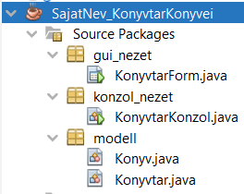

# Feladatok

Mind a konzol, mind a form, ugyanazt a modellt használja! Ha szükséges, lehet bővíteni a modellt!

## Konzolon:

A könyvtár konstruktora töltse fel néhány könyvvel saját magát. Vegyünk fel egy új könyvet, majd még egyszer próbáljuk meg ugyanazt felvenni. Ezután mentsük bináris fájlba (szerializáljuk) a könyvtár állapotát, „konyvtar.bin” néven. Majd állítsuk vissza (deszerializáljuk) a könyvtár állapotát egy másik objektumba! Jelenítsük meg az új objektum állapotát!

## Formon:

A teljes alkalmazás egy formot használjon, de kettő különálló fülre osszuk a működést! Az egyik fülön lehessen könyvet felvenni az alábbi módon:

* a 2. szerző felvitele csak akkor válik aktívvá, ha az első szerző mezőjébe került szöveg
* a kiadás éve csak számot fogadjon el, 1950 - 2023 között
* a felvitel során kerüljön ellenőrzésre, hogy létezik e ez a cím a könyvtárban, amennyiben igen, kerüljön törlésre a cím mező és kapjon az egyezésről értesítést a felhasználó

A másik fülön lássuk a könyvtár könyveit cím szerint sorba rendezve (az előző fülön felvett könyvekkel, illetve a konstruktor által feltöltött könyvekkel)! Továbbá lehessen kiválasztani a szerzőket, majd jelenjen meg minden könyv, amit írt!

A szerzők kiválasztása ne begépeléssel, hanem lenyíló menüből való választással történjen!

Lehessen szöveges fájlba menteni a könyvtár és a szerzők könyveit külön-külön. A fájl neve és helye az elvárt fájlválasztóval történjen.

Legyen egy menü, amiben frissít és kilépés funkciók vannak. A frissít aktualizálja a könyvek megjelenését, a kilépés ugyanazt csinálja, mint az ablakot bezáró jobb felső piros X: megkérdezi, hogy kilépjen e és csak yes választásánál lép ki!

# Elkészítési javaslat:

## Mintaadatok:

Vagy életszerű adatok legyenek vagy pl 3 könyv esetén, ahol a 2. könyvet ketten írták:

* szerző1_1, cím1
* szerző2_1, szerző 2_2, cím2
* szerző3_1, cím3

A szöveges kimeneti állomány kinézete szabadon választott, de olvasható, értelmezhető legyen!

## Form elkészítése:

A panelokon legyen keret, hogy látható legyen a határ! A form default méretű, de ettől el lehet térni!

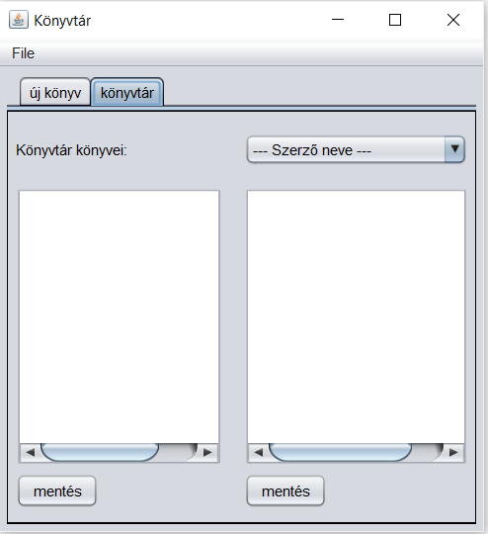

A menü:

